

Газета для педагогов и родителей

Выпуск № 17 (2024-2025 учебный год)

**Мы звуки музыки рождаем сами.**

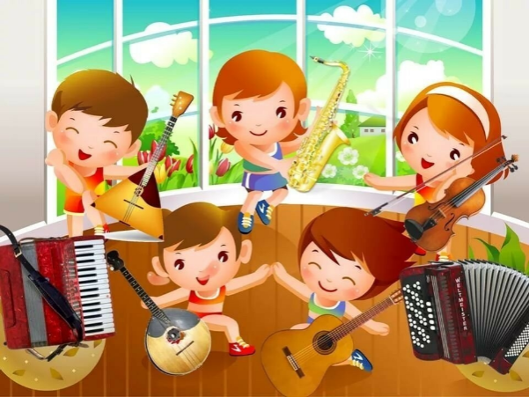 Игра на детских музыкальных инструментах – один из важных видов деятельности детей в процессе музыкально-эстетического воспитания в дошкольных учреждениях наряду с пением, слушанием музыки, музыкально-ритмическими движениями. В совместном музицировании формируется чувство коллективизма, которое опирается на личную ответственность за общее дело. Важную роль при обучении детей игре на детских музыкальных инструментах имеют музыкально-дидактические игры, которые способствуют формированию умений слушать музыку, различать высоту, тембр, динамику и длительность звука, развитию самостоятельной музыкальной деятельности, помогают закреплять знания детей о музыкальных инструментах. Позитивный отклик у детей возникает на игры следующего плана:

**«Узнай песню по ритму»:**

**Игровой материал:** Карточки, разделенные на две половины, на одной из них изображен ритмический рисунок знакомой детям песни, другая половина пустая; картинки, иллюстрирующие содержание песни; детские музыкальные ударные инструменты (ложки, треугольники, барабан, музыкальный молоточек и др.). Каждому дают по две-три карточки.

**Ход игры.** Ребенок-ведущий исполняет ритмический рисунок знакомой песни на одном из инструментов. Дети слушают, определяя по ритму, песню и картинкой закрывают пустую половину карточки. Картинку с правильным ответом дает ведущий. При повторении игры ведущим становится тот, кто ни разу не ошибся.

**«Куда пошла мелодия?»**

В этой игре дети учатся играть на металлофоне, закрепляют

знания по расположению звуков.

**Игровой материал**: Карточки (по числу играющих), с изображением пяти линеек, металлофон.

**Ход игры:** Ребенок-ведущий играет звукоряд на металлофоне вверх, вниз или повторяет один звук. Дети должны выложить на карточке кружочки от первой линейки до пятой, или от пятой до первой, или на одной линейке.

**«Я дирижер»**

**Игровой материал:** Музыкальные инструменты по числу играющих. Дирижёрская палочка. Аудиозапись музыки по выбору детей.

**Ход игры:** Выбирается дирижёр. Остальные дети-музыканты делятся на несколько групп по виду музыкальных инструментов (духовые, ударные и т.д.). Участники игры грают по жесту дирижёра.

*Момотова С.П., музыкальный руководитель*

*структурного подразделения «Детский сад «Березка» МОУ «Гимназия»*

**3D-моделирование как средство развития пространственно-логического мышления.**

В век информационных технологий и цифровизации становится сложнее педагогу развивать пространственно-логическое мышление у детей школьного возраста. Доступность и быстрота получения информации просто удивляет и восхищает человеческих мозг, именно поэтому педагог должен идти в ногу со временем и внедрять новые и интересные методы в обучение.

3D-моделирование делает обучение увлекательным, развивает пространственно-логическое мышление, так как ребёнок может создавать и видеть свои 3D-модели в 3-х мерном пространстве, легко и быстро менять размеры, положение и форму моделей, пробовать нанести разные не только цвета, но и материалы на объекты. Создание каждой 3D-модели требует творческого подхода и составления плана действия: из чего будет состоять модель, как правильно расположить объекты, чтобы получилась желаемая модель, как ее раскрасить и как будет расположен источник света и многое другое. Планирование и поиск решения формируют логическое мышление, а создание объёмной модели пространственное.

Вот несколько заданий из моей работы, которые развивают пространственно-логическое мышление:

1. 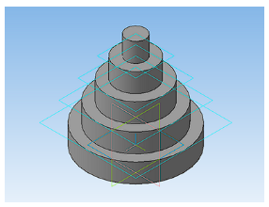*Построение составной пирамиды.* Составная пирамида – геометрическое тело, представляющее собой составленных по вертикали цилиндров, причем ось вращения всех цилиндров лежит на единой прямой, а диаметр цилиндров уменьшается с высотой. Дети при выполнение данной задачи продумывают положение цилиндров в пространстве и относительно друг друга, работают с размерами и пропорциями.
2. 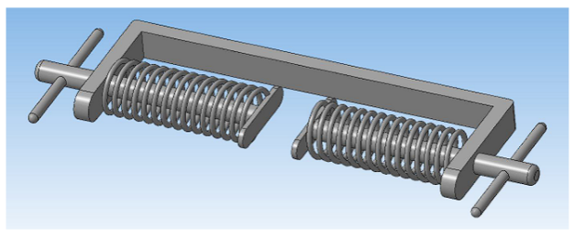*Построить трехмерную модель пресса.* Данное задание сложное и интересное для школьников, они учатся не только правильно располагать объекты в 3-х мерном пространстве, но и видеть и представлять объекты под разным углом, строго соблюдать геометрические пропорции и размеры, а также учатся представлять какую часть детали можно повторить зеркальным инструментом и при этом понимать оси, точки и плоскости, относительно которых надо осуществить симметрию.
3. Мы не только создаём 3D-модели с помощью современного программного обеспечения (КОМПАС 3Д и Blender), но и печатаем их на 3D-принтере, что позволяет детям увидеть результат своей работы.

3D-моделирование имеет важное значение при развитии детей школьного возраста в современном информационном обществе, оно развивает пространственно-логическое мышление, что поможет им не только в школе, но и дальнейшей жизни.

*Козьмовская Анастасия Леонидовна*

*педагог дополнительного образования МОУ ДО «ДДТ»*

**Воспитание у детей старшего дошкольного возраста духовно-нравственных качеств через волонтерскую деятельность.**

В связи с внедрением ФОП ДО в практику работы дошкольного образовательного учреждения, организация волонтерской деятельности является важной составляющей воспитательного направления работы с детьми дошкольного возраста.

С 1 сентября 2023 года ведение волонтерского движения в ДО – это возможность решать задачи ФОП ДО, приобщать детей к базовым духовно-нравственным ценностям российского народа: созидательный труд, коллективизм, гуманизм, милосердие, справедливость, взаимопомощь, преемственность поколений (ФОП ДО п. 14.2.).

Прежде, чем начать волонтерскую деятельность с детьми в нашем детском саду, нами было проведено анкетирование родителей обучающихся для того, чтобы выяснить их отношение к данному виду деятельности. Получив и проанализировав данные анкеты, мы выяснили, что лишь 55 % опрошенных знают про волонтерские отряды России и нашего региона, 73% родителей относятся положительно к идее создания волонтерского отряда в саду и считают необходимым участие детей дошкольного возраста в деятельности волонтерского отряда в условиях нашей группы.

Организация волонтерского движения в нашей группе осуществлялась в 3 этапа :

*1 этап: организационный.* Его цель мотивировать детей на волонтерскую деятельность. Чтобы подготовить детей к волонтерской деятельности мы с детьми начиная со старшей группы проводили беседы, смотрели мультфильмы и видеоролики по теме, проводили дидактические игры на развитие эмпатии. Также читали детям художественную литературу о добре и справедливости. Составили правила деятельности нашего движения «Волонтерики» и журнал просьб о помощи внутри детского сада, запланировали акции.

*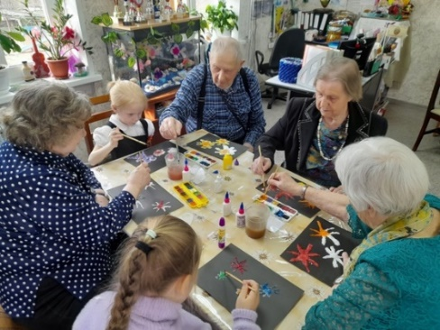2 этап: практический.* Данный этап предполагает реализацию всех спланированных мероприятий. Вот некоторые из них:

- ребята помогали воспитателям младших групп одевать малышей, выводить и заводить их с прогулки, а также являлись участниками акции «Книжки – малышки детям», приуроченной к Всемирному дню книги 23 апреля;

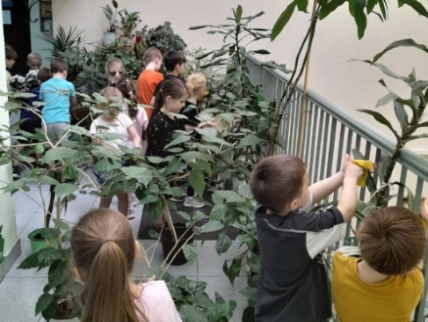- участвовали в организации досугов для людей пожилого возраста, которые проводят свое свободное время в комплексном центре социального обслуживания нашего города;

- ребята являлись участниками акции по сбору овощей для конного клуба «Чародей», и в этом нам активно помогали родители;

- участвовали в таких социальных акциях, как «Посылка солдату», «Крышечки на благо», «Собери макулатуру, спаси дерево», конечно проходили, не без помощи родных;

-наши дети, официально посвященные в ряды Эколят, регулярно участвовали в трудовом десанте «Чистый участок-чистый детский сад», дети ухаживали за растениями «зимнего сада» в холле ДОУ, в зимний период времени на занятиях изготавливали съедобные кормушки для птиц, постоянно пополняли семенами и кусочками овощей кормушки на территории нашего экологического терренкура;

-участвовали в акции «Снежный десант», помогали нашему дворнику расчищать дорожки в заснеженную зиму;

- ребята являлись участниками акции «Капелька здоровья», где вместе с воспитателями создавали памятки для сотрудников детского сада и родителей по профилактике простудных заболеваний.

Всю деятельность нашего отряда мы освещали в социальных сетях, а именно в группе «ВКонтакте».

*3 этап: заключительный*. Подведение итогов нашего движения «Волонтерики» за учебный год, создание видеоролика для детей и родителей «Волонтерики спешат на помощь», презентация его на родительском собрании.

*Корельская Надежда Михайловна, воспитатель МДОУ «Детский сад «Радуга»*

**Развитие мелкой моторики у дошкольников в процессе продуктивной деятельности.**

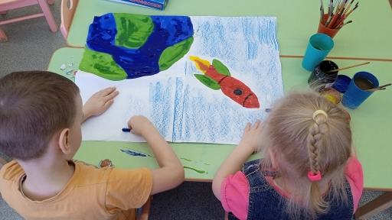Развитие мелкой моторики у детей дошкольного возраста очень важная задача для педагогов и родителей. Только в совместной постоянной и систематической работе можно добиться положительных результатов. Развитию мелкой моторики способствуют различные виды продуктивной деятельности: рисование, лепка, аппликация, конструирование, плетение, вязание, бисероплетение.

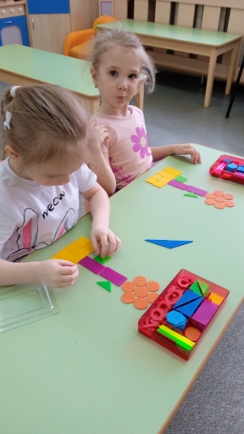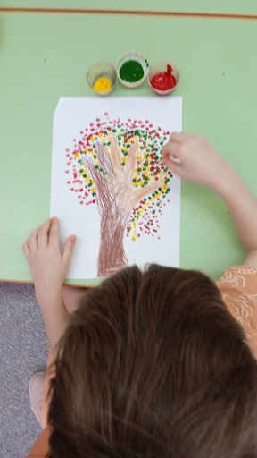Благодаря рисованию у дошкольников развивается зрительно - двигательная координация, совершенствуется мелкая моторика кистей и пальцев рук. Включение в работу с детьми нетрадиционных техник рисования и творческого конструирования позволяет развивать сенсорную сферу не только через исследование свойств изображённых предметов и выполнения соответствующих действий, но и работу с разными живописными материалами.

Нетрадиционная аппликация как вид продуктивной деятельности способствует приобретению практических умений, развитию мелких и точных движений кисти рук.

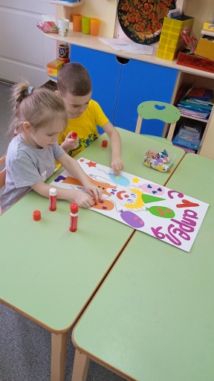Самым осязательным видом продуктивной деятельности является лепка. Основным инструментом в лепке являются руки. Дети осваивая приёмы работы с материалом учатся раскатывать, сплющивать, вытягивать, прищипывать, оттягивать.

**Таким образом, в процессе овладения детьми продуктивными видами деятельности, развивается мелкая моторика.**

Шарова Людмила Алексеевна,

*воспитатель МДОУ «Детский сад «Лесовичок»*